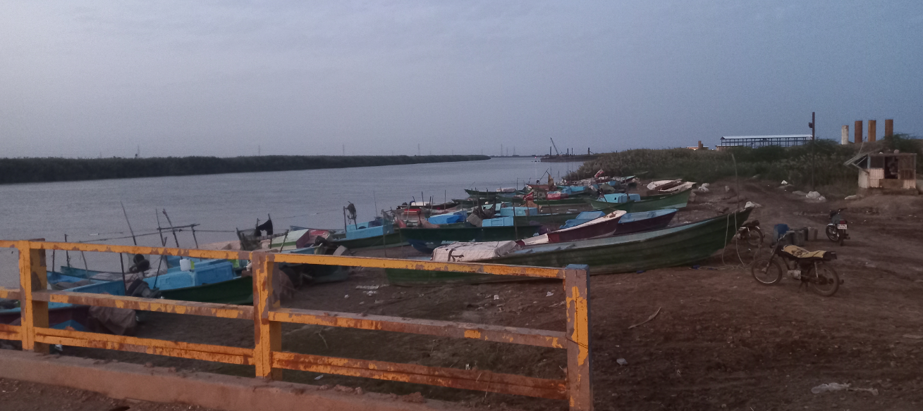 | عکس پروژه
مرکز گردشگری ساحلی چوئبده | عنوان فرصت سرمایه گذاری
مرکز گردشگری ساحلی | نوع تاسیسات گردشگری
استان: خوزستان شهرستان: آبادان | محل اجرای پروژه
ایجادی: بازسازی: توسعه: | نوع بسته سرمایه گذاری
نام و نام خانوادگی: اداره کل میراث فرهنگی، گردشگری و صنایع دستی خوزستان  شماره تلفن: 06135541819  آدرس: اهواز خیابان امام شرقی نبش ایستگاه کارون | صاحب فرصت سرمایه گذاری
ساحل اروند، بازارهای تجاری- بافت تاریخی آبادان- جاذبه های دفاع مقدس | مزایای اجرای پروژه
ساحل اروند، بازارهای تجاری- بافت تاریخی آبادان- جاذبه های دفاع مقدس | مهمترین جاذبه های منطقه/محدوده اطراف پروژه
خصوصی: دولتی: سایر با ذکر نوع: | نوع مالکیت
مساحت زمین: 3210 متر مربع زیربنا: 1422 متر مربع | مساحت پروژه
برق: دارد آب:دارد راه دسترسی: دارد | تاسیسات زیربنایی موجود
اداره آب: شرکت گاز: منابع طبیعی: محیط زیست: شهرداری:  جهاد کشاورزی: اخذ موافقت اصولی:  توضیحات: | مجوزها و استعلامات اخذ شده
داخلی:  - مشارکت  - واگذاری و بهرهبرداری  خارجی:  - سرمایه گذاری مستقیم خارجی (FDI) امکانپذیر است  فاینانس امکانپذیر است | نحوه سرمایه گذاری
مورد نیاز: 204 میلیارد ریال  تسهیلات: وفق ضوابط وزارت‌خانه میراث فرهنگی گردشگری و صنایع دستی با نرخ یارانه دار | حجم سرمایهگذاری مورد نیاز
نرخ بازگشت داخلی(IRR) : 34.7 %  دوره زمانی بازگشت سرمایه(PP): 2 سال و 10 ماه  ارزش حال خالص(NPV): 29 میلیارد ریال | IRR/PP/NPV
0 % | درصد میزان پیشرفت فیزیکی
طول دوره اجرا (ساخت تا بهرهبرداری): 1 سال ساخت ظرفیت اشغال سالانه: 65 % | دوره اجرا/ظرفیت اشغال
در این طرح یک قطعه زمین (در حاشیه رود بهمنشیر و در نزدیکی بندر تجاری چوئبده) به مساحت های 3،210 متر مربع در نظر گرفته شده است. ساخت و سازهای این پروژه جمعاً معادل 1،422 مترمربع و شامل 340 متر مربع اقامتگاه، 907 مترمربع اماکن تجاری (560 متر مربع جهت استقرار فروشندگان ماهی و آبزیان، 135 متر مربع رستوران سنتی، جمعا 72 متر کانکس جهت کافی شاپ، فست فود، چایخانه، 140 متر مربع فروشگاه‏های مواد غذایی و فروش صنایع دستی)، 115 مترمربع مربوط به خدمات رفاهی، مدیریت و پشتیبانی، 60 مترمربع محل اقامت موقت (5 سکوی نشیمن و استراحت) است. علاوه بر این‏ها در این طرح یک اسکله دریایی به مساحت 75 متر مربع جهت خدمات تفریحی(قایق سواری و ماهیگیری) در نظر گرفته شده است. | شرح پروژه:
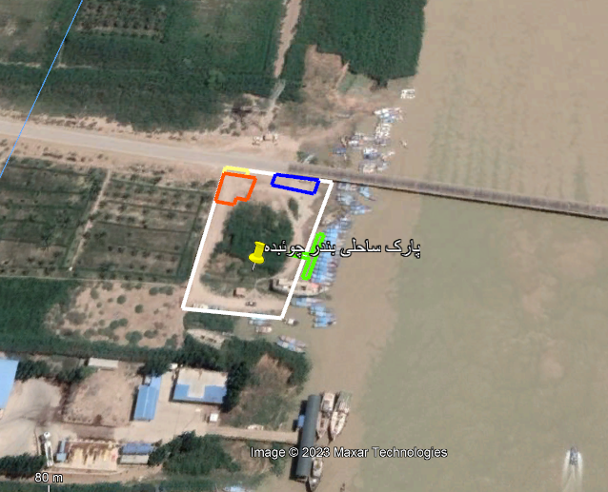 | نقشه هوایی :

